Szövetségünk idei Központi táborát 2013. 08. 05.-10-ig tartja.
Balatonfenyves ad otthont az idei nemzetközi táborunknak.

Meghívott országok:

Horvátország, Románia, Ukrajna, Szerbia, Németország. Lengyelország, Hollandia.


Címe: Balatonfenyves, Kölcsey utca 3.

Elhelyezés: 4-, 6-, 8 fős kőépületben.

A tábor teljes befogadó létszáma 170 fő.

Étkezés:
Napi 3-szori étkezés

Az első nap (hétfő) ebéd-utolsónap

(szombat) ebéd.
Közös étkezde biztosítja a megfelelő kalória bevitelt.

Tábor felszereltsége: külön hely szalonnasütésre,
pingpongasztalok, játszótér a gyermekeknek, biliárd, asztalifoci, flipper, léghoki, rex, tv, videó, DVD lejátszó, büfé, füves pálya

Tábor díja:

Szövetségi tagoknak

18 év alatt 28.000.- Ft / fő
18 év föllőtt 29.500.- Ft/ fő

Előleg 6.000.-Ft / fő

folyamatosan az edzésvezető mestereknél befizetve.

ELŐLEGET NEM TUDUNK VISSZAADNI.

Nem szövetségi tagoknak 35.000.- Ft / fő
Június 30. után jelentkezők 35.000.- Ft / fő

Utazás: Egyénileg

Mire lesz szükséged?:

Edzőruha: Gi, melegítő és fehér poló, edzőcipő.
Védőfelszerelés: kesztyű, suspensor,
Fegyverek: 1 méteres (görbevégű sétabot is jó), és egy 60 centis bot, késés
bármilyen más keleti fegyver aminek, a használatát szeretnétek elsajátítani.
Íróeszköz, füzet. Esetleges gyógyszerek, TB kártya vagy annak másolata.
Minden olyan ruha és felszerelési tárgy, ami az egyhetes táborozáshoz
szükséges. FÜRDŐRUHA!

Bíró kezdő és továbbképzés:

A bíróképzésre előre be kell jelentkezni, a csapatvezetőknél.

Időpontja: 2013. 08. 10. (szombat)

A táborban lévő kezdő bírák foglalkozásai már a tábor hetében
megkezdődnek.

A képzés díja:

Szövetségi újtagoknak: 2500 Ft

Szövetségi ismétlőknek: 500 Ft

Nem szövetségi tagoknak: 4500 Ft

Nem szövetségi ismétlőknek: 1500 Ft

Bíró képzés metodikája:
Szabályzat áttekintése 1 óra

Verseny felvételek közös értékelése 1 óra
Gyakorlati képzés a táborban résztvevők bevonásával 1 óra
Tesztlap megírásával vizsga

Tábor program:

 | óra | hétfő / 05 | kedd / 06 | szerda /07 | csütörtök / 08 | péntek / 09 | óra | szombat / 10
 | 8:00 |  | REGGELI | REGGELI | REGGELI | REGGELI | 8:30 | REGGELI
 | 9.30-10.20 | Megérkezés | Elméleti fog | EDZÉS | Elméleti fog | EDZÉS | 9:30 | Játék
 | 10.30-12.30 | EDZÉS | EDZÉS | EDZÉS | EDZÉS | EDZÉS |  | Játék
 | 13:00 | EBÉD | EBÉD | EBÉD | EBÉD | EBÉD | 13:30 | EBÉD
 | 13:30 | SZABAD | SZABAD | SZABAD | SZABAD | SZABAD | 13:30 | Bírói /Elméleti fog
 | 14:00 | SZABAD | SZABAD | SZABAD | SZABAD | Kyu vizsga | 14:00 | Bírói /Elméleti fog
 | 15:00 | SZABAD | SZABAD | EDZÉS | SZABAD | Kyu vizsga | 15:00 | Bírói /gyakorlati fog
 | 16:00 | EDZÉS | EDZÉS | EDZÉS | EDZÉS | Kyu vizsga | 16:00 | Indulás haza
 | 17:00 | EDZÉS | EDZÉS | EDZÉS | EDZÉS | Kyu vizsga | 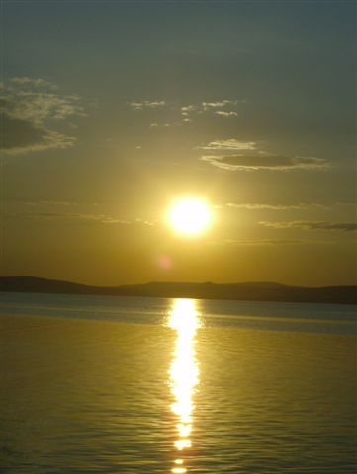
 | 18:00 | EDZÉS | EDZÉS | EDZÉS | EDZÉS | Kyu vizsga
 | 18:30 | VACSORA | VACSORA | VACSORA | VACSORA | Kyu vizsga
 | 20:00 |  | EDZÉS | Vetélkedő | EDZÉS | VACSORA
 | 21:00 | Tábornyitó | Meditáció | Vetélkedő | Meditáció | Táborzáró
 | 22:00 | BULI | TAKARODÓ | TAKARODÓ | TAKARODÓ | BULI

További felvilágosítás: edzésvezetőknél, vagy 20-4499-381 / Shihan Lovász Gábornál



Üdvözlettel
Lacza Ádám Illés Shihan Lovász Gábor
MKSZ Elnök MKSZ Technikai vezető

